Муниципальное бюджетное дошкольное образовательное

учреждение – детский сад №37

**ПРОЕКТ**

«Наши маленькие

насекомые»

Тип проекта: познавательный

Группа раннего развития №5

Проект краткосрочный

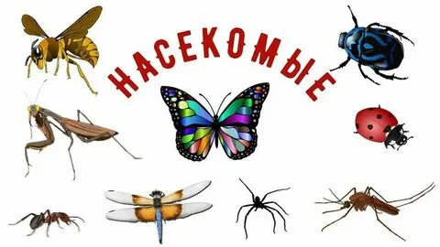

Автор проекта:

Воспитатель -

Пахайло Наталия

Владимировна

Г. Екатеринбург 2025

**Паспорт проекта**

**Тип проекта:** познавательный, игровой, творческий.

**Участники проекта:** дети ясельной группы, воспитатели, родители.

По количеству участников: коллективный.

Возраст детей: 2-3 года.

Продолжительность: краткосрочный

**Тема :** «Наши маленькие насекомые»

**Актуальность:**

Впервые мы встречаемся с насекомыми в раннем детстве. И от того как происходит эта встреча, зависит наше дальнейшее отношение к “мелким тварям” – или у нас развивается фобия к разным ползающим и летающим букашкам, или мы открываем для себя удивительный микромир, с его чудесами и тайнами.

Жуки и бабочки, пчёлы и мухи, тараканы и пауки, муравьи и шмели, божьи коровки и кузнечики, осы и комары, стрекозы и сверчки – это всё наши братья меньшие, которых мы порой не замечаем из-за темпа нашей жизни. Любое насекомое, независимо от его размера и роли в природе, при внимательном изучении оказывается бесконечно интересным и занимательным.

А для чего нам насекомые? Дети всегда должны видеть связь отдельного вида с окружающей средой, его влияние на эту среду, они должны понимать, что растения и животные зависят друг от друга и от среды обитания. Ребёнок учится распознавать совершенно иную, чем человеческая, форму жизни, начинает видеть в насекомом живое существо.

Данный проект позволяет расширить кругозор детей, обогатить и систематизировать знания детей по теме «Насекомые». Широкий кругозор облегчает процесс познания, активизирует мыслительные процессы, познавательную активность, творческие способности.

**Цель проекта:** создать условия для развития познавательных и творческих способностей детей в процессе реализации экологического проекта.

**Задачи:**- познакомить детей с внешним видом некоторых насекомых, учить различать их;  
- обогащать словарь, развивать речь детей, учить понимать вопросы воспитателя и отвечать на них;  
- развитие зрительной памяти;  
- воспитывать заботливое, бережное отношение к насекомым.

**Прогнозируемые результаты:**- дети должны знать и называть насекомых (бабочка, муравей, жук, пчела, кузнечик, паук, гусеница, червяк и т.д.);  
- иметь простейшие представления о некоторых особенностях внешнего вида, способах передвижения (прыгает, летает, бегает, ползает), издаваемых звуках (жужжит, стрекочет  
- находить сходства и различия;

**Этапы работы:**

**Подготовительный этап**

-Определение уровня знаний детей по теме «Насекомые»;

-Определение цели и задач проекта;

-Изучение методических пособий и литературы по теме;

-Подбор художественной литературы;

-Подбор дидактических игр по теме, наглядных пособий.

**Основной этап**

 - Беседа: «Эти удивительные насекомые»

 - Наблюдение на прогулке «За летающими бабочками», «За божьей коровкой», «За муравьями», «За гусеницей».

 - Рассматривание иллюстраций с изображением насекомых.

 - Чтение сказки К. Чуковского «Муха - Цокотуха».

 - Аппликация «Божья коровка»

 - Д/и *«*Найди такую же бабочку»

 - Д/и «Что изменилось»

 - П/игра «Бабочки и цветы»

- П/игра «Кто как передвигается?»

 -П/ игра «Паучки»

 - Физминутки

 - Рисование «Бабочка»

 - Лепка «гусеница».

**Заключительный этап**

 - Анализ и подведение итогов по реализации проекта.

 - Фотоотчет

**Продукт проекта**:

 - Выставка работ на тему: «Насекомые»

**Анализ хода работы:**

В ходе реализации проекта «Наши маленькие насекомые*»*предполагаемые результаты были достигнуты:

- пополнился словарный запас детей; познакомились с художественными произведениями по теме;

     - говорящте дети знают и называют насекомых (бабочка, муравей, жук, гусеница, паук, кузнечик, пчела, комар, муха);

    - самостоятельно наблюдают за насекомыми, бережно обращаются с ними.

- имеют представления о некоторых особенностях внешнего вида (форма тела, количество ног, наличие крыльев, способах передвижения (прыгает, летает, бегает, издаваемых звуках (жужжит, стрекочет, пищит);

- находить сходства и различия;

- владеть обобщающим понятием «насекомые»;

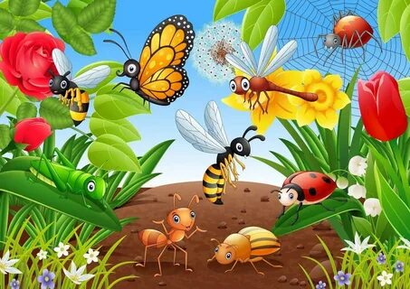

Занятие 1

Беседа тема «Насекомые»

Цель: Познакомить детей с некоторыми видами насекомых

**Образовательные задачи:**  
- расширять пассивный и активный словарь;  
- активизировать предметный и глагольный словарь по теме;  
- формировать представления о разнообразии мира насекомых;  
- различать виды насекомых, называть их, выделять их основные признаки (кто летает, кто ползает, кто кусается и т.д.);  
- различать и называть основные цвета: желтый, красный, синий, и зеленый, познакомить с понятием «разноцветный»;  
**Развивающие задачи:**  
- развивать речь;  
- развивать зрительное внимание, память, мышление;  
- развитие фонематического слуха;  
- развивать общую и мелкую моторику рук;  
- развивать эмоциональный отклик.  
**Воспитательные задачи:**

- воспитывать отзывчивость, доброту, эмоционально-положительное отношение к насекомым и цветам, учиться сотрудничать.  
  
**Ход занятия:**

Воспитатель- Ребята, приглашаю вас погулять и поиграть на солнечный весенний луг. Луг – это место, где растет много разных цветов, летают и ползают насекомые. Ой, я слышу какие-то звуки… Вот здесь (на магнитной доске картинки с насекомыми) Там кто-то спрятался, давайте поищем ( по очереди открываем картинки насекомых).  
Каждому ребенку задается вопрос: - Кто это?  
 ***Дидактическая игра «Расскажи, кто что делает?»***

Дети:  
Бабочка летает.  
Муравей ползает.  
Жук жужжит.  
Это кузнечик - он любит попрыгать.  
Это паук, он живет в паутине.  
Воспитатель: - насекомые просят нас отнести их на лужок. Луг - Это же их любимый дом, там у них своя семья, детки. Отнесем насекомых на луг? Отправляемся в путь, а насекомых аккуратно посадим в корзиночку.  
***Физ. минутки «Большие ноги»*** (звучит запись музыки «пение птиц»)  
Большие ноги идут по дороге  
Топ-топ, топ-топ  
Маленькие ножки бегут по дорожке  
Топ-топ-топ-топ, Топ-топ-топ-топ-топ.  
Большие ноги идут по дороге  
Топ-топ, топ-топ  
Маленькие ножки бегут по дорожке  
Топ-топ-топ-топ, Топ-топ-топ-топ-топ.  
Мы шли, шли, шли  
И в садик пришли.  
  
Воспитатель. Вот мы и пришли на весенний лужок. Сколько здесь цветочков!.. Ой, как много бабочек…  
(звучит запись музыки «пение птиц»)  
***Дыхательное упражнение «Бабочки летят»***.

***Дидактическая игра «На полянке»***  
У детей фигурки насекомых (бабочка, жук, паук и др.). Воспитатель просит детей разместить насекомых:  
- посадить бабочку на (красный, желтый…) цветок,  
- посадить жука под (синий, красный …) цветок,  
- посадить паучка на зеленый листочек.  
Воспитатель задает вопросы детям:  
- Где сидит бабочка (жук, кузнечик…)? Дети по возможности составляют предложения:  
- Бабочка сидит на … цветке.  
- Жук спрятался под …листочком. И т.п.  
Вот и помогли насекомым найти свои домики. Давайте споем песенку про паучка?!  
 ***Пальчиковая гимнастика «Паучок малышка…»***  
Паучок –малышка по трубе шагал.  
Посреди дороги дождь его застал.  
Выглянуло солнышко, дождик перестал…  
Паучок-малышка путь свой продолжал…

***Подвиж. игра «Жуки и комарики»*.**  
Воспитатель делит детей: мальчики – будут жучками, а девочки – комариками. Объясняет, что, жуки жужжат «ж-ж-ж», комарики звенят «з-з-з».  
Насекомые летают, порхают по полянке. Если воспитатель произносит звук «ж-ж-ж», к нему подлетают «жуки», если «з-з-з» - «комарики».

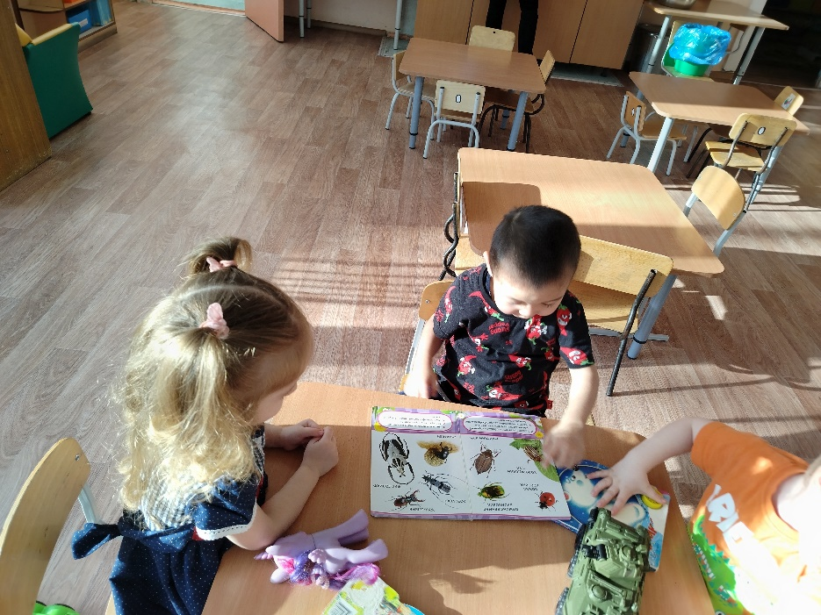  
Воспитатель -  
Наша прогулка закончилась, нам пора возвращаться в группу. Мы сегодня с вами сделали доброе дело: помогли насекомым найти свой домик. Теперь я знаю, что вы никогда не обидите маленьких жучков, бабочек, кузнечиков.

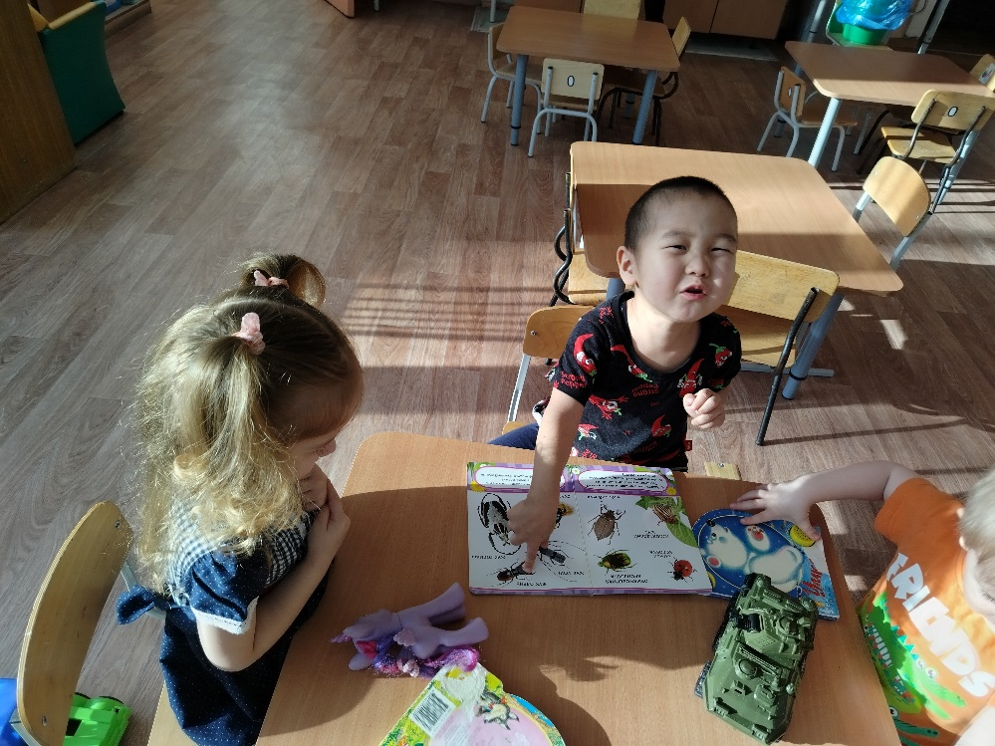

Занятие 2

**Лепка «Гусеница»**

**Цель:**

Учить детей работать с пластилином. Познакомить детей с «насекомыми». Воспитывать у детей бережное отношение к природе, насекомым.

**Задачи:**

Воспитывать у детей интерес к жизни к насекомых (гусеница, бабочка).

Развивать мелкую моторику, внимание, чувство формы и цвета;

Учить раскатывать пластилин на небольшие шарики аккуратно друг за другом, от большого к маленькому.

Материал и оборудование:

Пластилин (любого цвета), салфетки, фото гусеницы, листочки для гусеницы (можно распечатать), дощечки для лепки.

**Ход занятия**

Предлагаю детям поиграть в игру «Бабочки – гусеницы».

По команде: «Бабочка!» дети имитируют полет бабочки – легко передвигаются по команде, махая «крыльями».

По команде: «Гусеница!» - изображают волнистыми движениями рук ползающих гусениц.

В гости к ребятам прилетает бабочка.

«Здравствуйте, ребята!» - говорит бабочка. «Вы так хорошо играли, а мне не с кем играть. Мне очень грустно».

Обращаюсь к детям:

- Ребята, бабочке очень грустно. Давайте поможем ей. Слепим для нее гусеницу, чтобы они вместе играли. (Давайте)

Показываю детям, как нужно отрывать маленькие кусочки пластилина и скатывать шарики круговыми движениями между ладонями.

Затем дети прикрепляют свои шарики к картонной подставке в ряд один за другим, соединяя их друг с другом.

Голову для гусеницы скатываем из шарика побольше.

-Ребята, смотрите, какая гусеница у нас получилась! Теперь бабочка и гусеница смогут играть вместе.

«Ребята, спасибо вам большое!» - говорит бабочка.

**Итоги занятия:**

- По окончании занятия предложить ребятам посмотреть на свои гусеницы.

- Похвалить всех ребят за старания.

- Ребята теперь наша гусеница не одна посмотрите сколько теперь у неё друзей.

- Нам пора с ней прощаться (до свидания гусеница).

**Рефлексия:**

- Ребята что сегодня мы свами лепили?

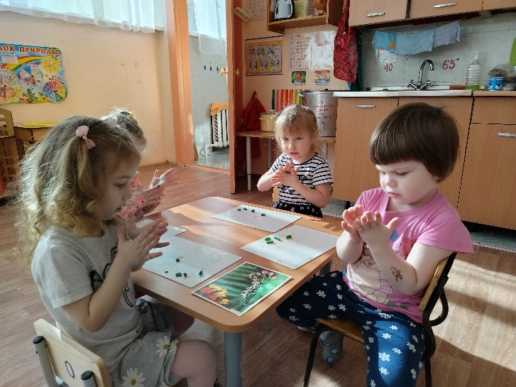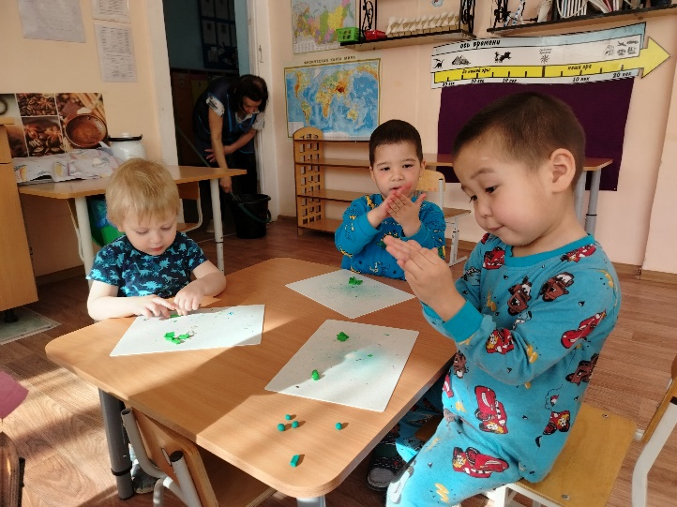- Вам понравилось занятие?

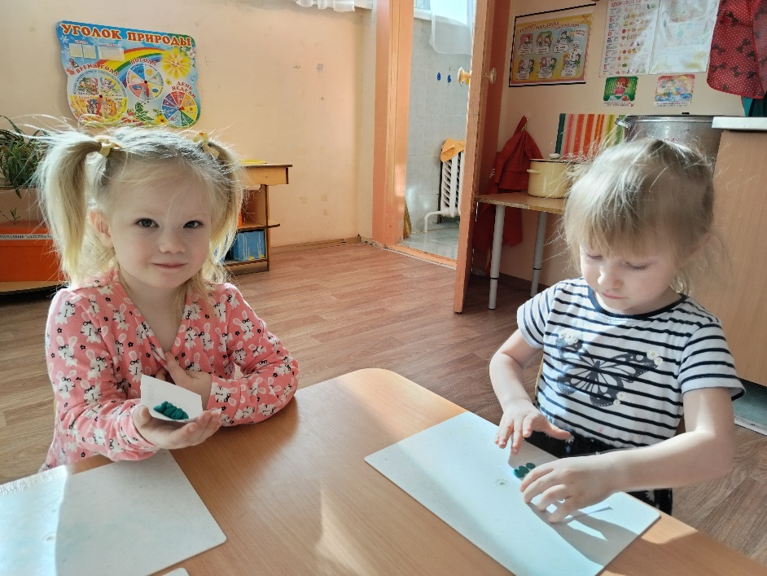

Занятие 3

Рисование «Бабочка» нетрадиционным способом.

**Цель:**

Познакомить детей с новым способом передачи изображения *«файл арт».*

**Задачи:**

-учить детей распределять краску по трафарету с помощью пальчиков;

- развивать мелкую моторику пальцев рук и кистей.

-продолжать развивать фантазию, воображение, эстетический вкус и чувство цвета.

-воспитывать самостоятельность при выполнении работы, заботливое отношение к насекомым.

Оборудование: гуашь, заготовки листов в файле.

**Воспитатель:** Здравствуйте ребята. К нам прилетели гости. Я вам загадаю загадку, а вы скажите, кто у нас в гостях.

Спал цветок и вдруг проснулся –

Больше спать не захотел.

Шевельнулся, встрепенулся,

взвился вверх и улетел.( Показываю картинку)

**Дети:** Бабочка.

**Воспитатель:** Бабочки! Одни из самых красивых существ на земле! Они похожи на ожившие цветы, крылья их сказочные! Самая благодатная пора для бабочек – лето. Питаются они сладким соком цветов – нектаром в теплые летние дни, перепархивая с цветка на цветок. Крылья у бабочки покрыты мельчайшими чешуйками, которые и придают ей яркую окраску. Если насекомое поймать, эти чешуйки, похожие на пудру, останутся на руках. Без этого покрытия бабочка может погибнуть. Перелетая с цветка на цветок, она переносит на своих лапках пыльцу, тем самым помогая цветам цвести. Бабочки всегда красивы как, будто собрались на королевский бал

**Воспитатель:** Давайте мы с вами превратимся в маленьких бабочек.

Давайте расправим наши изящные крылышки.

(дети машут ручками, изображая полет бабочки)

**Физкультминутка:**

Спал цветок *(дети сидят, сложа руки)*

И вдруг проснулся *(встали)*

Встрепенулся *(наклоны влево – вправо; и руки свободно опущены)*

Потянулся *(поднимают руки, тянутся вверх, встав на носочки)*

Взвился вверх *(движения кистями рук вперёд – назад)*

И полетел *(руки в стороны, повороты туловища влево – вправо)*

Солнце утром лишь проснётся *(повороты вокруг себя на месте)*

Бабочка кружит и вьётся *(имитация взмахов крыльев бабочки)*.

**Воспитатель:**Ну, вот мы и прилетели на поляну. Посмотрите, как много красивых цветов. Присаживайтесь на поляне.

**Воспитатель:** А я знаю сказку, послушайте её.

Жила-была гусеница. Все над нею смеялись, такая она была некрасивая. Однажды гусеница решила спрятаться в кокон, чтобы ее никто не видел. Сидела она в нем, сидела, и заснула. Пока она спала, прошла зима и наступила долгожданная весна. Проснулась гусеница, высунула наружу усики, чтобы посмотреть, нет ли там никого, кто бы мог над нею посмеяться. Никого не оказалось. Тогда она вылезала целиком из своего кокона. Гусеница чувствовала, что на спинке ей что-то мешает. Она встряхнулась и вдруг … полетела. Пролетая над прудом, она посмотрелась в него, как в зеркало и увидела прекрасную … *(бабочку)*. Да, бабочку с огромными яркими крыльями. *«Кто эта красавица?»* – подумала она, – *«Ой, так ведь это же я! Я – бабочка!»* Она летела над лугом и все, кто видел ее, восхищались: *«Какая красивая бабочка!»* Бабочка захотела подружиться с другими бабочками, но увидела только бабочек белого цвета. А белые бабочки подлетали к ней и любовались красотой. *«Какая красивая. Почему мы не такие?»* И они очень огорчились. Вам жалко бабочек?

**Дети:** да

**Воспитатель:** Давайте мы им поможем-раскрасим бабочек в яркие цвета. Сегодня я предлагаю вам научиться рисовать красивых бабочек при помощи одного интересного необычного приёма. Вы никогда так не рисовали. Мы будем рисовать с помощью наших пальчиков. Хотите попробовать и научиться? Посмотрите, как красиво получилось у меня! Прежде, чем вы приступите к работе, мы с вами сделаем гимнастику для пальчиков:

**Пальчиковая гимнастика**: *«БАБОЧКА»*

Бабочка-капустница

Над цветком летала,

Весело порхала

Пыльцу собирала.

(Скрестить запястья рук и прижать ладони тыльной стороной друг к другу пальцы прямые. Легким, но резким движением рук в запястьях имитировать полет бабочки.)

**Воспитатель:** Ну вот, мы с вами размяли наши ручки, теперь приступаем к работе! (самостоятельная работа детей под контролем взрослого).

Посмотрите, какая чудесная летняя полянка у нас получилась! Бабочек у нас много, но среди них нет, ни одной одинаковой!

-ребята вам понравилось наше занятие?

**Воспитатель:** Спасибо вам ребята Вы молодцы!

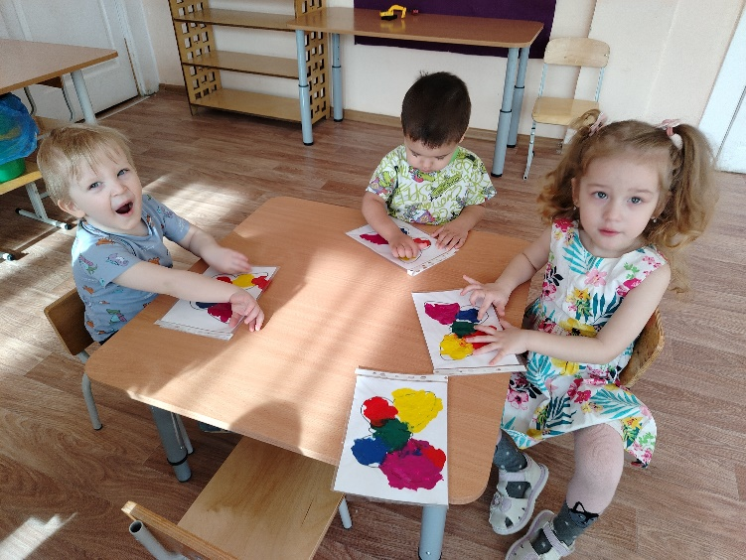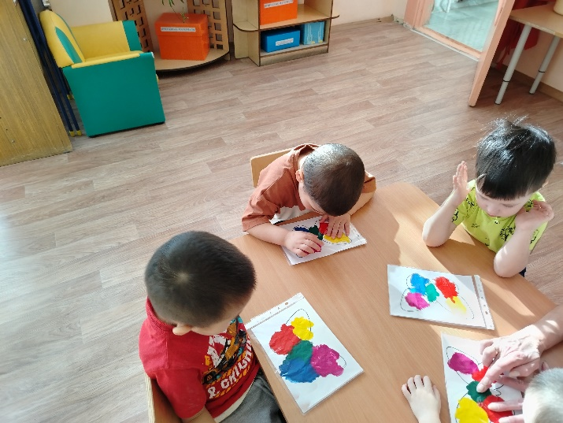

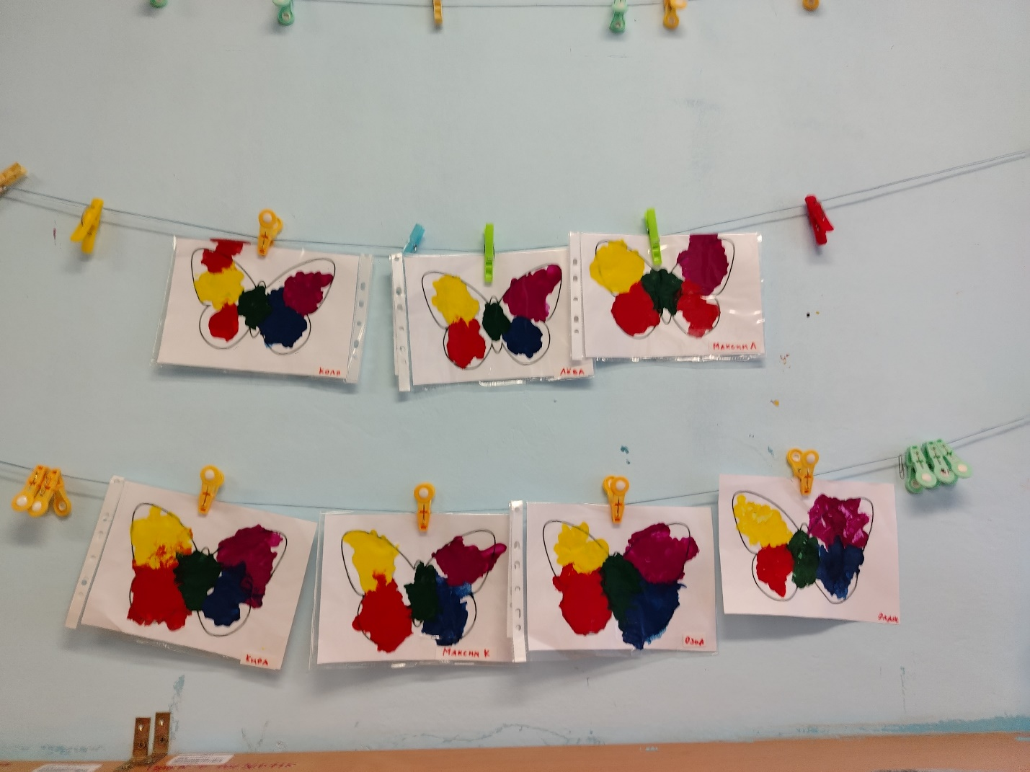

Занятие 4

**Аппликация «Божья коровка»**

**Цель:** развивать навыки создания аппликации из готовых заготовок, формировать аккуратность в работе с клеем, получить новые знания о насекомых.

**Задачи:**

1.     развивать умение составлять предмет из нескольких частей;

2.      развивать умение различать формы по величине и использовать большие и маленькие формы;

3.     развивать мелкую моторику пальцев рук.

4.      Развивать воображение.

5.      Воспитывать выполнение работы по показу.

6.     Воспитывать у детей любовь к природе, к насекомым.

Материалы:

1. Готовая поделка божьей коровки (образец).

2. Клей, клеенка на каждого ребёнка.

3. Вырезанные заранее детали божьей коровки.

4. Божья коровка (картинка)

Предварительная работа: рассматривание картинок и иллюстраций, чтение потешек, стихотворений.

**Ход занятия:**

Воспитатель включает запись жужжания жука.

**Воспитатель:** Ребята, вы слышите, кто-то жужжит? Ответы детей. Кто бы это мог быть? Ребята к нам прилетела необычная гостья, но она не хочет вам показываться, пока вы не отгадаете про нее загадку:

Надевает эта крошка

Платье красное в горошек.

И летать умеет ловко

Это…

Дети: (Божья коровка)

Воспитатель показывает божью коровку. (картинку)

**Воспитатель:** Кто это ребята? (Божья коровка) Рассматривание божьей коровки. Воспитатель читает

стихотворение.

Лезет божия коровка

По травинке очень ловко.

Крылышки, как лепесточки

И на них чернеют точки.

Спинка издали видна-

Ярко-красная она.

Я ее возьму в ладошку,

Поболтаю с ней немножко.

О погоде и о детях,

А потом пора лететь ей.

Крылышки расправит ловко

И летит моя коровка!  (И. Волк)

**Воспитатель:** Я уверена, ребята, что никто из вас никогда не обидит этого маленького жучка. Ведь вы – большие, смелые, добрые. А большие и сильные должны защищать маленьких и слабых. Правильно? (ответы детей).

**Воспитатель:** Ребята, Божья коровка, к нам прилетела одна, у неё нет друзей, давайте ей поможем?

**Дети:** Да.

**Воспитатель:** Я предлагаю наклеить на листочках друзей нашей Божьей коровки. Но для начала превратимся сами в Божьих коровок.

      А сейчас, дружок

Становись скорей в кружок.

Вокруг себя ребята покружились

И в божьих коровок тот час превратились.

**Физкультминутка:**

Божьи коровки, покажите ваши головки, носики, ротики, крылышки, ручки, ножки, животики. (Показывают названные части тела)

Божьи коровки, поверните направо головки, (повороты головы вправо)

Божьи коровки, поверните налево головки, (повороты головы влево)

Ножками притопнем, (топают ногами)

Крылышками хлопнем, (хлопают руками)

Друг к другу повернемся

И мило улыбнёмся. (Поворачиваются и улыбаются друг другу)

Как букашки полетели,

За столы тихонько сели.

Дети рассаживаются за столы.

**Воспитатель:**  Давайте рассмотрим Божью коровку. Посмотрите на нее. По форме она похожа, на какую фигуру? (Ответы детей)

**Воспитатель**: Правильно на круг. А какого цвета наша божья коровка?

**Дети:** Красная.

**Воспитатель:** Все верно. Красного цвета, круглой формы.

**Выполнение работы детьми.**

**Воспитатель:** А теперь мы с вами попробуем сделать божью коровку из бумаги. Ребята я для вас приготовила детали для божьей коровки, они лежат перед вами. Сначала я всё покажу, а потом будем вместе собирать её. Вот и всё! Наши божьи коровки готовы.

 Рефлексия

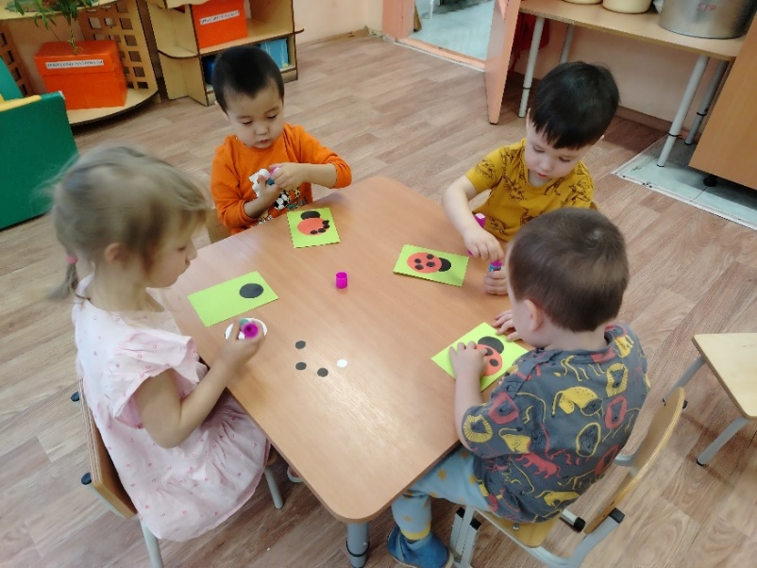Воспитатель: Какие красивые божьи коровки получились у вас, ребята. Молодцы! Божья коровка благодарит вас за помощь. Теперь у нее много друзей. Пусть живут на нашей полянке и радуют всех. Звучит песня «Божья коровка», дети танцуют со своим работами.

